青岛明月海藻集团有限公司
职业病危害现状评价报告工作公示信息表
用人单位名称 | 青岛明月海藻集团有限公司
项目名称 | 现状评价
项目地址 | 青岛市黄岛区前湾港路236号
联系人 | 卢英俊 |  | 联系电话 |  |  | 18669841675
项目性质 | □新建 □改建 □扩建 □技术改造 □技术引进
项目负责人 | 王蕙 |  |  | 联系电话 |  | 15166057601
公示信息类别 | □职业病危害预评价  □职业病防护设施设计  □控制效果评价（职业病防护设施验收）  ☑职业病危害现状评价
项目组主要成员 | 姓名 | 技术职务 |  |  | 资质证书号
项目组主要成员 | 王蕙 | 工程师 |  |  | （鲁）PB0120210012
项目组主要成员 | 宋海燕 | 工程师 |  |  | （鲁）PB0120220016
建设项目概况：
1.企业规模及行业类别：中型 C1495食品及饲料添加剂制造
2.主要原辅材料：巨藻、碳酸钠、乙醇、液氯、氢氧化钠、氯化钙、盐酸、次氯酸钠
氢氧化钾、乙酸、过氧化氢、葡萄糖、氢气、活性炭、甲醇
3.主要工艺：

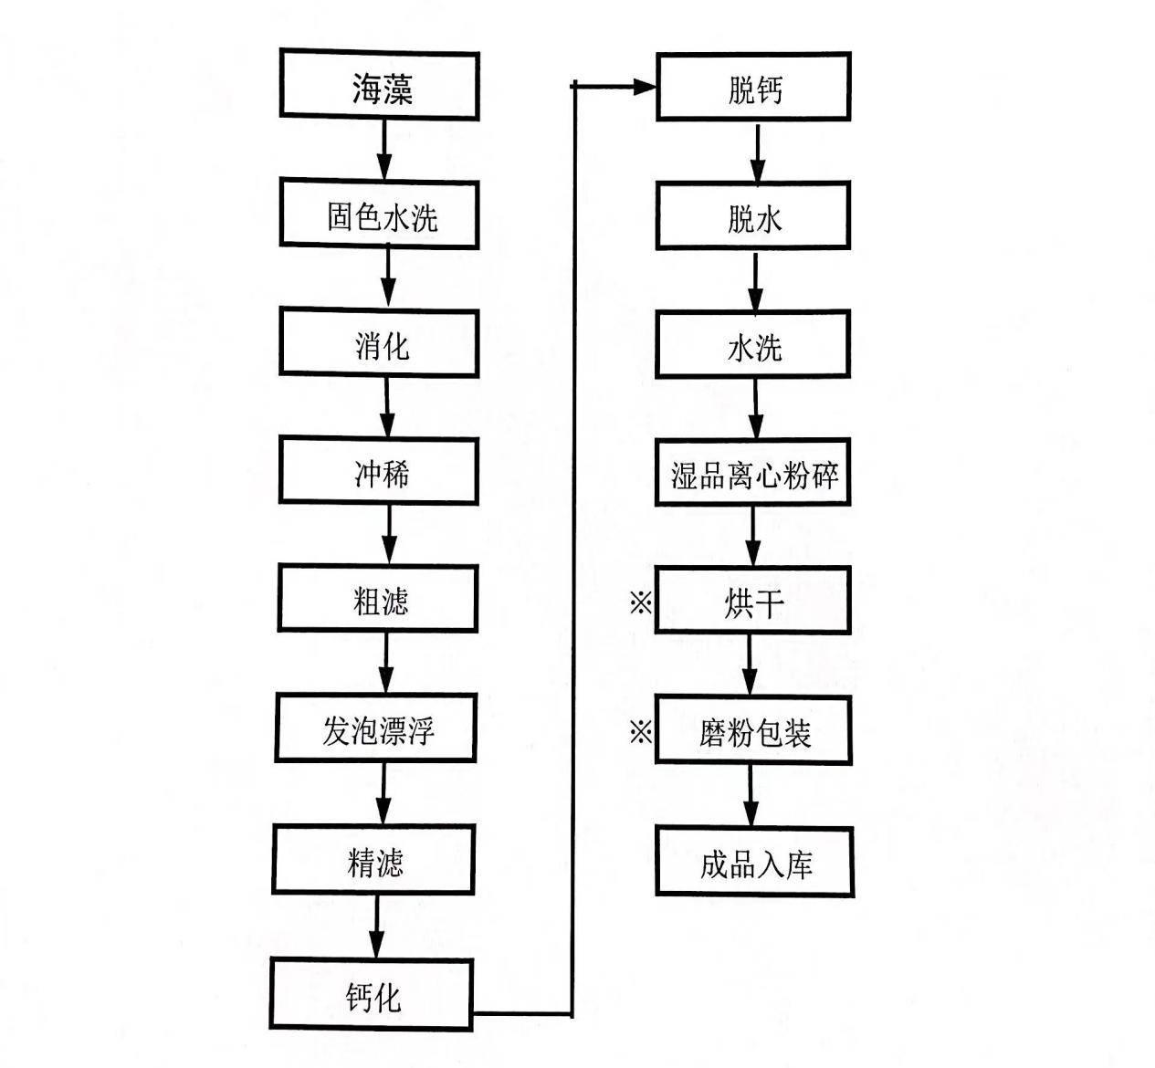

海藻酸盐生产工艺流程图

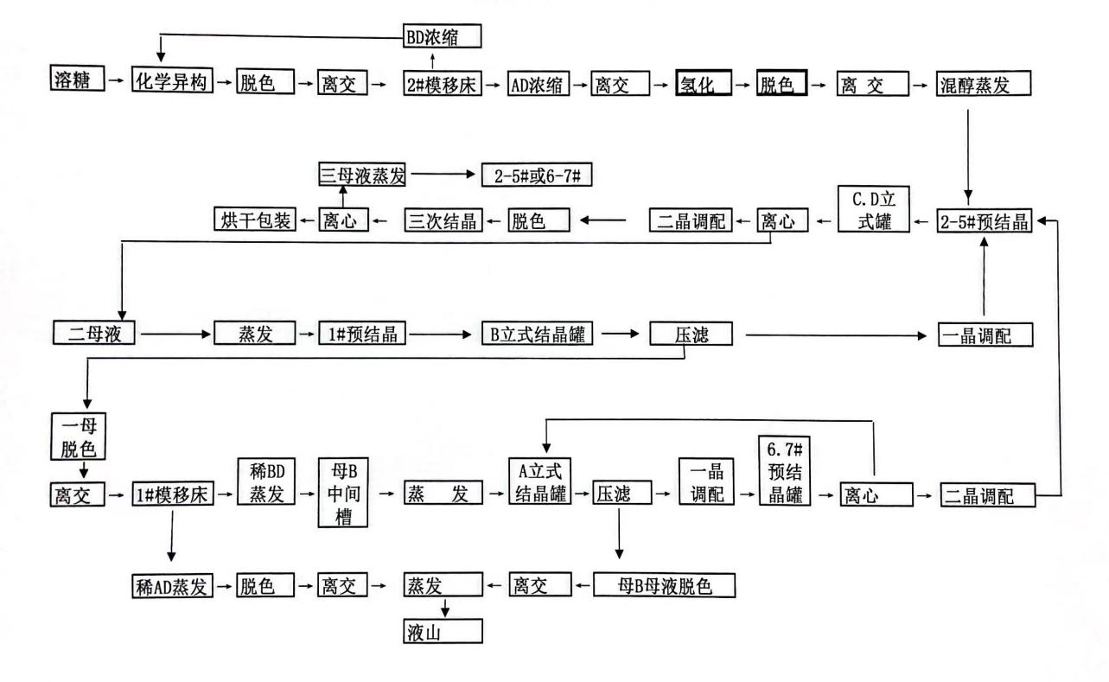

糖醇生产工艺流程图

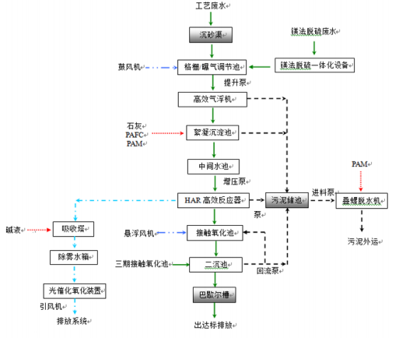

三期污水处理站工艺流程流程图

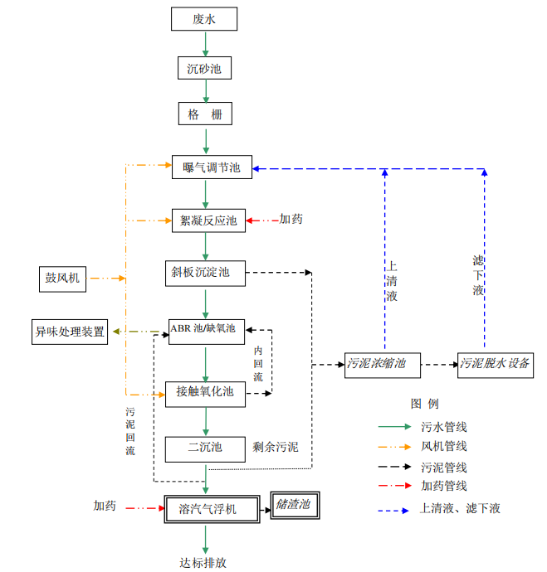

三期污水处理站工艺流程流程图
4.工作制度与劳动定员：
公司现有劳动定员315人（女工69人），其中各车间生产人员人及辅助生产人员313人（女工69人）。根据生产需要，公司主要为三班倒劳动制度，每周工作7天。
5.用人单位概况：
青岛明月海藻集团有限公司成立于1998年10月，原名胶南海洋化工厂，位于胶南市铁山路，2004年搬迁至胶南市海滨一路（现更名为西海岸新区明月路777号）新厂区，更名为青岛金泰源海洋科技有限公司，2009年更名为青岛明月海藻集团有限公司。青岛明月海藻集团有限公司是一家从事海藻综合加工和糖醇生产的高新技术企业集团，分为南北两个厂区，旗下子公司主要包括青岛明月科技创业服务有限公司、青岛明月生物医用材料有限公司、青岛明月爱熙化妆品有限公司、青岛明月蓝海生物科技有限公司、青岛明月海洋科技有限公司、青岛银联明月科技发展有限公司等。
2012年，青岛明月海藻集团有限公司与青岛洋峰海藻有限公司签订资产租赁合同，将“青岛洋峰海藻有限公司 500 吨/年海藻酸钠及其配套产品生产项目”的经营主体由“青岛洋峰海藻有限公司”变更为“青岛明月海藻集团有限公司”。自2017年1月5日起，青岛明月海藻集团有限公司与青岛洋峰海藻有限公司终止租赁合同，洋峰工厂已停产。本次评价范围仅为北厂区。
6.产生的职业病危害因素种类以及接触人数：
评价单元 |  | 岗位 | 工种 | 职业病危害因素 | 接触  人数 | 接触时间（h/d） | 作业方式
生产单元 | 糖醇工厂 | 投料口 | 操作工 | 其他粉尘、噪声 | 6 | 6 | 机械
生产单元 | 糖醇工厂 | 干燥流化床 | 操作工 | 其他粉尘、噪声 | 3 | 6 | 机械
生产单元 | 糖醇工厂 | 包装机 | 操作工 | 其他粉尘、噪声 | 6 | 6 | 机械
生产单元 | 糖醇工厂 | 压缩机 | 操作工 | 其他粉尘、噪声 | 3 | 0.5 | 机械
生产单元 | 糖醇工厂 | 浓缩机 | 操作工 | 噪声 | 6 | 3 | 机械
生产单元 | 糖醇工厂 | 过滤机 | 操作工 | 噪声 | 6 | 3 | 机械
生产单元 | 糖醇工厂 | 溶糖罐 | 操作工 | 其他粉尘、噪声 | 3 | 3 | 机械
生产单元 | 糖醇工厂 | 离心机 | 操作工 | 噪声 | 3 | 2 | 机械
生产单元 | 糖醇工厂 | 离子交换线 | 操作工 | 噪声 | 9 | 2 | 机械
生产单元 | 糖醇工厂 | 脱色线 | 操作工 | 噪声 | 9 | 2 | 机械
生产单元 | 糖醇工厂 | 酸罐 | 操作工 | 氯化氢及盐酸 | 9 | 2 | 机械
生产单元 | 糖醇工厂 | 碱罐 | 操作工 | 氢氧化钠 | 9 | 2 | 机械
生产单元 | 糖醇工厂 | 加氢釜 | 操作工 | 噪声 | 9 | 2 | 机械
生产单元 | 糖醇工厂 | 氢压机 | 操作工 | 噪声 | 3 | 2 | 机械
生产单元 | 糖醇工厂 | 投炭口 | 操作工 | 活性炭粉尘 | 3 | 2 | 机械
生产单元 | 糖醇工厂 | 压滤机 | 操作工 | 噪声 | 3 | 2 | 机械
生产单元 | 糖醇工厂 | 接袋 | 操作工 | 其他粉尘、噪声 | 3 | 6 | 机械
生产单元 | 糖醇工厂 | 垛袋 | 操作工 | 其他粉尘 | 15 | 6 | 机械
生产单元 | 一胶工厂 | 1#线/消化锅 | 操作工 | 噪声 | 6 | 6 | 机械
生产单元 | 一胶工厂 | 1#线/消化锅加药 | 操作工 | 碳酸钠 | 3 | 2 | 机械
生产单元 | 一胶工厂 | 1#线/冲稀器 | 操作工 | 噪声 | 6 | 6 | 机械
生产单元 | 一胶工厂 | 1#线/过滤器 | 操作工 | 乙酸、氯、噪声 | 3 | 1 | 机械
生产单元 | 一胶工厂 | 1#线/钙化 | 操作工 | 硅藻土粉尘、噪声 | 3 | 6 | 机械
生产单元 | 一胶工厂 | 1#线/脱钙铰龙 | 操作工 | 氯化氢及盐酸、噪声 | 3 | 3 | 机械
生产单元 | 一胶工厂 | 1#线/脱水 | 操作工 | 噪声 | 3 | 3 | 机械
生产单元 | 一胶工厂 | 1#线/碱溶罐 | 操作工 | 氢氧化钠、噪声 | 6 | 0.5 | 机械
生产单元 | 一胶工厂 | 1#线/造粒机 | 操作工 | 噪声 | 6 | 3.5 | 机械
生产单元 | 一胶工厂 | 1#线/烘干器 | 操作工 | 其他粉尘、噪声 | 6 | 2 | 机械
生产单元 | 一胶工厂 | 1#线/中和罐 | 操作工 | 氢氧化钠、氯、噪声 | 3 | 2 | 机械
生产单元 | 一胶工厂 | 1#线/酸碱罐 | 巡检工 | 氢氧化钠、氯化氢及盐酸 | 3 | 2 | 机械
生产单元 | 一胶工厂 | 2#线/消化锅 | 操作工 | 噪声 | 6 | 6 | 机械
生产单元 | 一胶工厂 | 2#线/消化锅加药 | 操作工 | 碳酸钠 | 3 | 2 | 机械
生产单元 | 一胶工厂 | 2#线/冲稀器 | 操作工 | 噪声 | 6 | 6 | 机械
生产单元 | 一胶工厂 | 2#线/过滤器 | 操作工 | 乙酸、氯、噪声 | 3 | 1 | 机械
生产单元 | 一胶工厂 | 2#线/钙化 | 操作工 | 噪声 | 3 | 6 | 机械
生产单元 | 一胶工厂 | 2#线/脱钙铰龙 | 操作工 | 氯化氢及盐酸、噪声 | 3 | 3 | 机械
生产单元 | 一胶工厂 | 2#线/脱水 | 操作工 | 噪声 | 3 | 3 | 机械
生产单元 | 一胶工厂 | 2#线/碱溶罐 | 操作工 | 氢氧化钠、噪声 | 6 | 0.5 | 机械
生产单元 | 一胶工厂 | 2#线/造粒机 | 操作工 | 噪声 | 6 | 3.5 | 机械
生产单元 | 一胶工厂 | 2#线/烘干器 | 操作工 | 其他粉尘、噪声 | 6 | 2 | 机械
生产单元 | 一胶工厂 | 2#线/中和罐 | 操作工 | 氢氧化钠、氯、噪声 | 3 | 2 | 机械
生产单元 | 一胶工厂 | 2#线/酸碱罐 | 巡检工 | 氢氧化钠、氯化氢及盐酸 | 3 | 2 | 机械
生产单元 | 三胶工厂 | 消化锅 | 操作工 | 噪声 | 6 | 6 | 机械
生产单元 | 三胶工厂 | 消化锅加药 | 操作工 | 碳酸钠 | 3 | 2 | 机械
生产单元 | 三胶工厂 | 冲稀器 | 操作工 | 噪声 | 6 | 6 | 机械
生产单元 | 三胶工厂 | 过滤器 | 操作工 | 乙酸、氯、噪声 | 3 | 1 | 机械
生产单元 | 三胶工厂 | 钙化 | 操作工 | 噪声 | 3 | 6 | 机械
生产单元 | 三胶工厂 | 脱钙铰龙 | 操作工 | 氯化氢及盐酸、噪声 | 3 | 3 | 机械
生产单元 | 三胶工厂 | 脱水 | 操作工 | 噪声 | 3 | 3 | 机械
生产单元 | 三胶工厂 | 碱溶罐 | 操作工 | 氢氧化钠、噪声 | 6 | 0.5 | 机械
生产单元 | 三胶工厂 | 造粒机 | 操作工 | 噪声 | 6 | 3.5 | 机械
生产单元 | 三胶工厂 | 烘干器 | 操作工 | 其他粉尘、噪声 | 6 | 2 | 机械
生产单元 | 三胶工厂 | 中和罐 | 操作工 | 氢氧化钠、氯、噪声 | 3 | 2 | 机械
生产单元 | 三胶工厂 | 酸碱罐 | 巡检工 | 氢氧化钠、氯化氢及盐酸 | 3 | 2 | 机械
生产单元 | 四胶工厂 | 消化锅 | 操作工 | 噪声 | 6 | 6 | 机械
生产单元 | 四胶工厂 | 消化锅加药 | 操作工 | 碳酸钠 | 3 | 2 | 机械
生产单元 | 四胶工厂 | 冲稀器 | 操作工 | 噪声 | 6 | 6 | 机械
生产单元 | 四胶工厂 | 过滤器 | 操作工 | 乙酸、氯、噪声 | 3 | 1 | 机械
生产单元 | 四胶工厂 | 钙化 | 操作工 | 噪声 | 3 | 6 | 机械
生产单元 | 四胶工厂 | 脱钙铰龙 | 操作工 | 氯化氢及盐酸、噪声 | 3 | 3 | 机械
生产单元 | 四胶工厂 | 脱水 | 操作工 | 噪声 | 3 | 3 | 机械
生产单元 | 四胶工厂 | 碱溶罐 | 操作工 | 氢氧化钠、噪声 | 6 | 0.5 | 机械
生产单元 | 四胶工厂 | 造粒机 | 操作工 | 噪声 | 6 | 3.5 | 机械
生产单元 | 四胶工厂 | 烘干器 | 操作工 | 其他粉尘、噪声 | 6 | 2 | 机械
生产单元 | 四胶工厂 | 中和罐 | 操作工 | 氢氧化钠、氯、噪声 | 3 | 2 | 机械
生产单元 | 四胶工厂 | 酸碱罐 | 巡检工 | 氢氧化钠、氯化氢及盐酸 | 3 | 2 | 机械
生产单元 | 食品胶工厂 | 投料 | 操作工 | 其他粉尘、噪声 | 12 | 6 | 机械
生产单元 | 食品胶工厂 | 包装机 | 操作工 | 其他粉尘、噪声 | 18 | 6 | 机械
生产单元 | 工业胶工厂 | 投料 | 操作工 | 其他粉尘、噪声 | 12 | 6 | 机械
生产单元 | 工业胶工厂 | 包装机 | 操作工 | 其他粉尘、噪声 | 12 | 6 | 机械
辅助生产单元 | 液氯气化间 | 缓冲罐 | 操作工 | 氯 | 6 | 1 | 机械
辅助生产单元 | 液氯气化间 | 氯气罐 | 操作工 | 氯 |  | 1 | 机械
辅助生产单元 | 污水处理站 | 投料口 | 操作工 | 氢氧化钙粉尘 | 3 | 2 | 机械
辅助生产单元 | 污水处理站 | ABR池 | 操作工 | 二氧化硫、硫化氢 | 6 | 2 | 机械
辅助生产单元 | 污水处理站 | 渣液分离 | 操作工 | 二氧化硫、硫化氢、噪声 | 3 | 2 | 机械
辅助生产单元 | 维修服务中心 | 电焊机 | 操作工 | 电焊烟尘、锰及其无机化合物、臭氧、氮氧化物（一氧化氮和二氧化氮）、一氧化碳、紫外辐射（电焊弧光）、噪声 | 18 | 1 | 机械
辅助生产单元 | 维修服务中心 | 剪板机 | 操作工 | 噪声 | 18 | 1 | 机械
辅助生产单元 | 维修服务中心 | 车床 | 操作工 | 噪声 | 18 | 1 | 机械
辅助生产单元 | 维修服务中心 | 锯床 | 操作工 | 噪声 | 18 | 1 | 机械
辅助生产单元 | 维修服务中心 | 钻床 | 操作工 | 噪声 | 18 | 1 | 机械
辅助生产单元 | 维修服务中心 | 铣床 | 操作工 | 噪声 | 18 | 1 | 机械
辅助生产单元 | 维修服务中心 | 刨床 | 操作工 | 噪声 | 18 | 1 | 机械
辅助生产单元 | 南配电室 | 变压器 | 巡检工 | 1Hz~100kHz电场和磁场 | 9 | 1 | 巡检
辅助生产单元 | 北配电室 | 变压器 | 巡检工 | 1Hz~100kHz电场和磁场 | 9 | 1 | 巡检
辅助生产单元 | 空压机房 | 空压机 | 操作工 | 噪声 | 9 | 1 | 机械
接触人数合计：315
7.职业病危害因素检测超标情况：无超标。
评价结论：
青岛明月海藻集团有限公司职业病危害现状评价是以《中华人民共和国职业病防治法》、《工作场所职业卫生管理规定》等相关法律法规为依据，在职业卫生现场调查和职业病危害因素检测的基础上，结合该企业的生产工艺、劳动组织及管理模式，划分了评价单元，采用相应评价方法，对工作场所可能存在的职业病危害因素进行了识别，对可能造成的职业病危害程度进行了分析，对职业病危害防护设施进行了评价，综合归纳分析，得出如下结论。
序号 | 项目 |  | 评价 | 存在问题简要说明
1 | 总体布局 |  | 符合 | ——
2 | 生产工艺与设备布局 |  | 符合 | ——
3 | 建筑卫生学 |  | 符合 | ——
4 | 职业病危害因素 |  | 符合 | ——
5 | 职业病防护设施与应急  救援设施 |  | 符合 | ——
6 | 职业健康监护 |  | 符合 | ——
7 | 个人防护用品 |  | 符合 | ——
8 | 辅助用室 |  | 符合 | ——
9 | 职业卫生管理 | 职业病危害防治责任制度 | 符合 | ——
9 | 职业卫生管理 | 职业病危害警示与告知制度 | 部分符合 | 工作场所设置的警示标识存在种类不全、设置不规范的情况。
9 | 职业卫生管理 | 职业病防治宣传教育培训制度 | 符合 | ——
9 | 职业卫生管理 | 职业病危害监测及  评价管理制度 | 符合 | ——
9 | 职业卫生管理 | 职业病危害事故处置与报告制度 | 符合 | ——
9 | 职业卫生管理 | 职业病危害应急救  援与管理制度 | 符合 | ——
9 | 职业卫生管理 | 岗位职业卫生操作规程 | 符合 | ——
9 | 职业卫生管理 | 职业病防治计划、  实施方案 | 符合 | ——
9 | 职业卫生管理 | 职业病危害项目申报制度 | 符合 | ——
9 | 职业卫生管理 | 职业病危害防治经  费 | 符合 | ——
9 | 职业卫生管理 | 职业卫生档案 | 部分符合 | 内容尚不全面，需不断更新、补充、完善。

下一阶段的评价或检测工作建议：
青岛华通检测评价有限公司于2022年2月~4月依据相关法律法规、标准规范对青岛明月海藻集团有限公司进行了职业病危害现状评价，在此基础上建议青岛明月海藻集团有限公司在下一阶段的评价或检测工作中，应根据《中华人民共和国职业病防治法》、《工作场所职业卫生监督管理规定》规定等法律、法规、标准规范要求，加强对岗位的日常监测与监管。

